Neu im Portfolio von Schütz Energy Systems
Deckentemperierungen für ein angenehmes Raumklima – zu jeder Jahreszeit
Selters im Dezember 2024. Der Spezialist für Raumklimalösungen hat sein Portfolio um Systeme zur Deckentemperierung erweitert. Mit den neuen Modul-Lösungen ist das eigene Zuhause zu jeder Jahreszeit optimal temperiert. Denn bei den neuen Systemen kann bei Bedarf zwischen der Heiz- und der Kühlfunktion umgeschaltet werden – das schafft Flexibilität.
Ob im Winter oder Sommer: Ein angenehmes Raumklima ist keine Frage der Jahreszeit. Denn die neuen Deckentemperierungssysteme von Schütz können variabel eingesetzt werden. Je nach Bedarf kann zwischen der Heiz- und der Kühlfunktion umgeschaltet werden. Nicht nur in Neubauten kann diese hocheffiziente Raumklimatisierung verbaut werden, auch für Sanierungen und denkmalgeschützte Gebäude ist die Raumklimalösung bestens geeignet. Denn sie kommt ohne aufwendige Installationsarbeiten aus. Die Montage ist problemlos und auch bei niedrigen Raumhöhen möglich. Der Aufbau benötigt lediglich 54 mm für die Unterkonstruktion und standardmäßig 10 mm für die Sichtdecke. Zudem kann das System als Teil der bestehenden Deckenkonstruktion eingebaut werden – das spart Platz für die Raumgestaltung.
Ein weiterer Vorteil: Es entsteht keine unangenehme Zugluft. Denn im Gegensatz zu herkömmlichen Heizkörpern erwärmt die Deckentemperierung nicht die Luft, sondern gibt Strahlungswärme ab. So wird die Wärme gleichmäßig im Raum verteilt. Nach demselben Prinzip wird die Raumluft durch Wärmeabsorption herunter gekühlt. Das Resultat: Ein angenehmes Raumklima. Dank Kompatibilität mit Wärmepumpen und Solarenergie ist die Deckentemperierung nicht nur besonders energieeffizient, sondern auch in Puncto Nachhaltigkeit und Wirtschaftlichkeit unschlagbar.
Weitere Informationen finden Sie unter www.schuetz-energy.net.
Zeichen (mit Leerzeichen): 1.889

Presse-Kontakte: Sage & Schreibe Public Relations GmbH, Christoph Jutz, Stephan Hanken, Ramona Rozanski; Herzogstr. 105, 80796 München, T. 089 / 23 888 98-0, F. 089 – 23 888 98-99, E-Mail: c.jutz@sage-schreibe.de; s.hanken@sage-schreibe.de; r.rozanski@sage-schreibe.de.

Die Schütz GmbH & Co. KGaA wurde 1958 gegründet. Der Sitz der Unternehmenszentrale befindet sich in Selters im Westerwald (Deutschland). Weltweit verfügt Schütz über 60 Produktionsstandorte mit über 7.000 Mitarbeitern. Mit seinen vier Geschäftsfeldern nimmt Schütz in den jeweiligen Märkten diverse Spitzenpositionen ein. Das Familienunternehmen ist wichtiger Trendsetter und Innovationsgeber.
Bildindex:
Bild 1  Schütz Energy Systems hat sein Portfolio um Systeme zur Deckentemperierung erweitert. Mit den neuen Modul-Lösungen ist das eigene Zuhause zu jeder Jahreszeit optimal temperiert. | 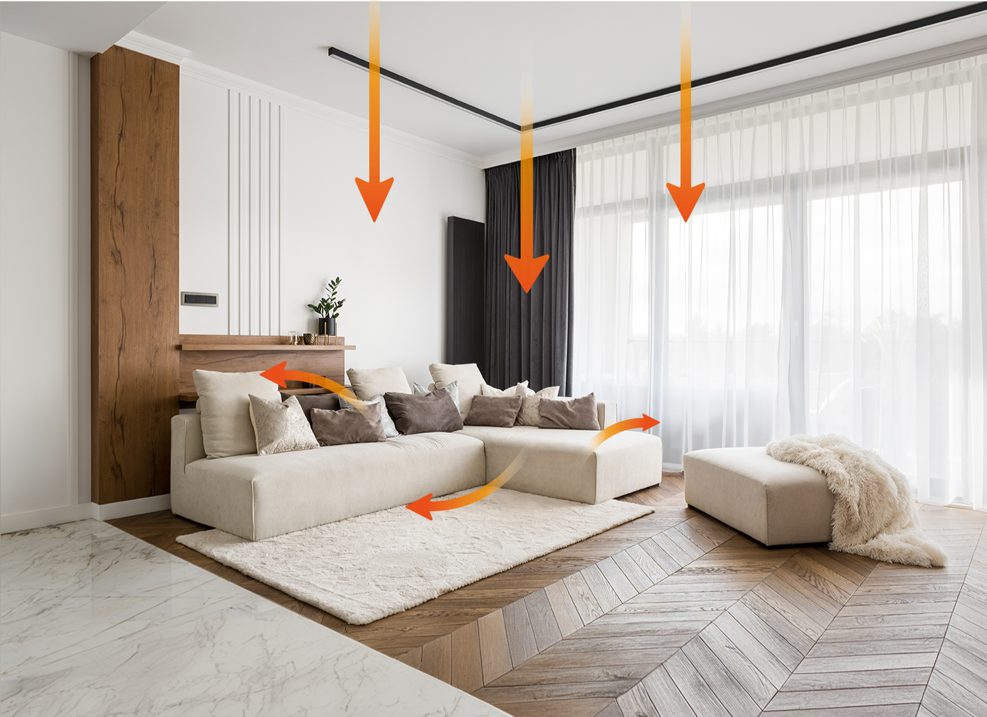
Bild 2  Diese hocheffiziente Raumklimatisierung kann im Neubau, in der Sanierungen und in denkmalgeschützten Gebäuden eingebaut werden. Denn sie kommt ohne aufwendige Installationsarbeiten aus. Schütz bietet verschiedene Einbaumöglichkeiten an: Im Bild das Click-Modul System für eine einfache Anbringung. | 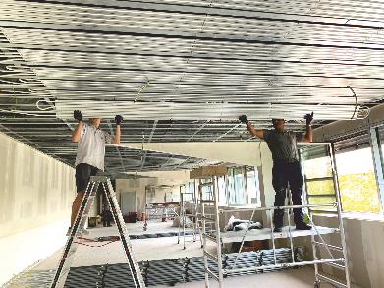
Bild 3  Auch als klassisches Trockenbausystem ist die Montage problemlos möglich. Dieses System punktet zusätzlich durch die integrierte Wärmedämmung. | 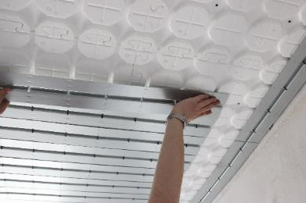
Bild 4  Die hocheffiziente Deckentemperierung von Schütz bietet sich gerade auch bei niedrigen Raumhöhen an. Der Aufbau benötigt lediglich 54 mm für die Unterkonstruktion und standardmäßig 10 mm für die Sichtdecke.  Bildquelle: Schütz GmbH & Co. KGaA  Abdruck honorarfrei, um Belegexemplar wird gebeten | 